保護者様 ２０＿＿年＿＿月＿ 日
Aos responsáveis ano mês dia
学校名：______________________
Nome da escola
学年 組 名前
Série Turma Nome do aluno

ぎょう虫卵検査のお知らせ
AVISO SOBRE EXAME DE OXIÚROS

ぎょう虫卵検査を下記の日程により実施します。
全児童が検査を受けられますように、ご家庭でもご協力よろしくお願いします。
Será realizado o exame de oxiúros conforme abaixo citado.
Para que todos os alunos possam fazer este exame, pedimos a cooperação dos responsáveis.

１．ぎょう虫卵検査期間 Período de exame

月 日 ( 曜日) ～ 月 日 ( 曜日)
mês dia ～ mês dia

２．
ピンテープの提出日 Prazo de entrega do celofane

月 日 ( 曜日)
mês dia

３．検査の受け方 - Modo de fazer exame
上記の期間中に２回行います。
Deverá fazer 2 vezes o exame dentro do prazo determinado acima.

(1) １日目 - 1° dia
朝起きたらすぐにピンテープの紫色の方をはがし、◎印のついたところを肛門にあてて、
２、３回指でおします。
Ao se levantar, abrir o adesivo do lado violeta e encostar no ânus na parte
adesiva onde tem o desenho de uma espiral, apertando 2 a 3 vezes com o dedo.

- ２日目 - 2º dia
黄色の方を同じようにする。
Fazer o mesmo processo com o lado amarelo.

- ぎょう虫卵検査は２日間行って期間中に提出して下さい。
Fazer este exame 2 vezes e entregar à escola dentro do prazo.

ぎょう虫卵検査の仕方
MÉTODO CORRETO DE FAZER O EXAME DE OXIÚROS

朝、目がさめたらすぐ、トイレに行く前にぎょう虫卵検査をしてください。
Fazer o exame de oxiúros logo após ao se levantar, antes de ir ao banheiro.

① シールをひらく  Retirar o adesivo  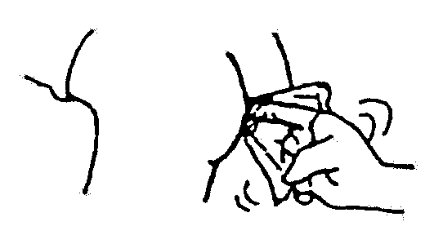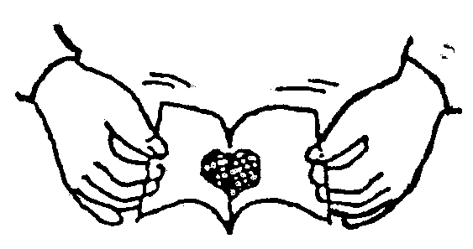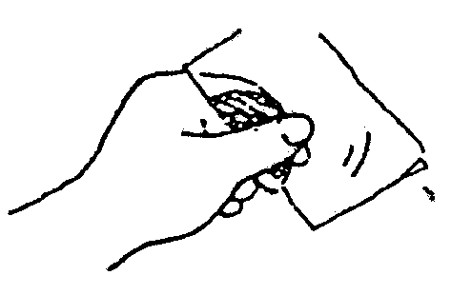 | ②まん中の、まるいセロハンの部分、(くっつく方)をおしりのあなにあてる  encostar no ânus, na parte do celofane, onde tem um círculo ( parte adesiva) | ③おわったらシールをとじる  terminando, dobrar o adesivo na posição anterior

この検査は、２日間行います。
O EXAME DEVERÁ SER FEITO EM DOIS DIAS
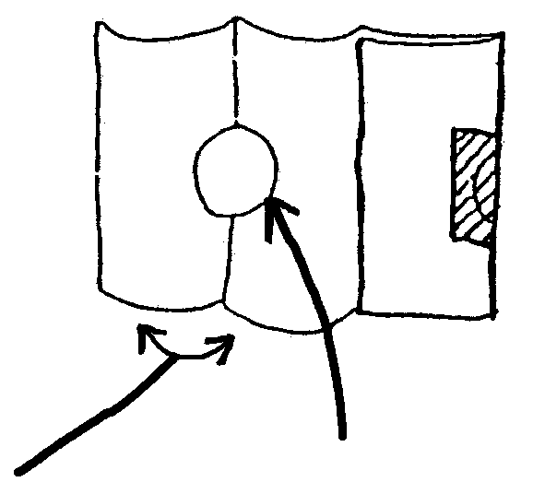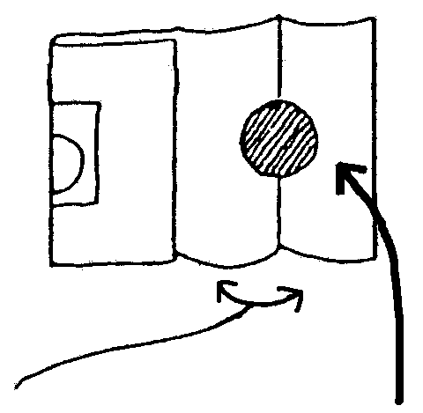１日目 （1º dia）  ひらく 紫色のセロハン  abrir parte violeta do celofane | ２日目 （２ºdia）  ひらく 黄色のセロハン  abrir parte amarela do celofane

( )月 ( )日の朝、登校したら、保健室前の自分のクラスのビニールぶくろにいれて下さい。または担任の先生にわたして下さい。
mês（ ）dia（ ） de manhã, ao chegar à escola, colocar no saco plástico de sua classe que estará em frente à sala de enfermaria ou entregar ao professor responsável.

